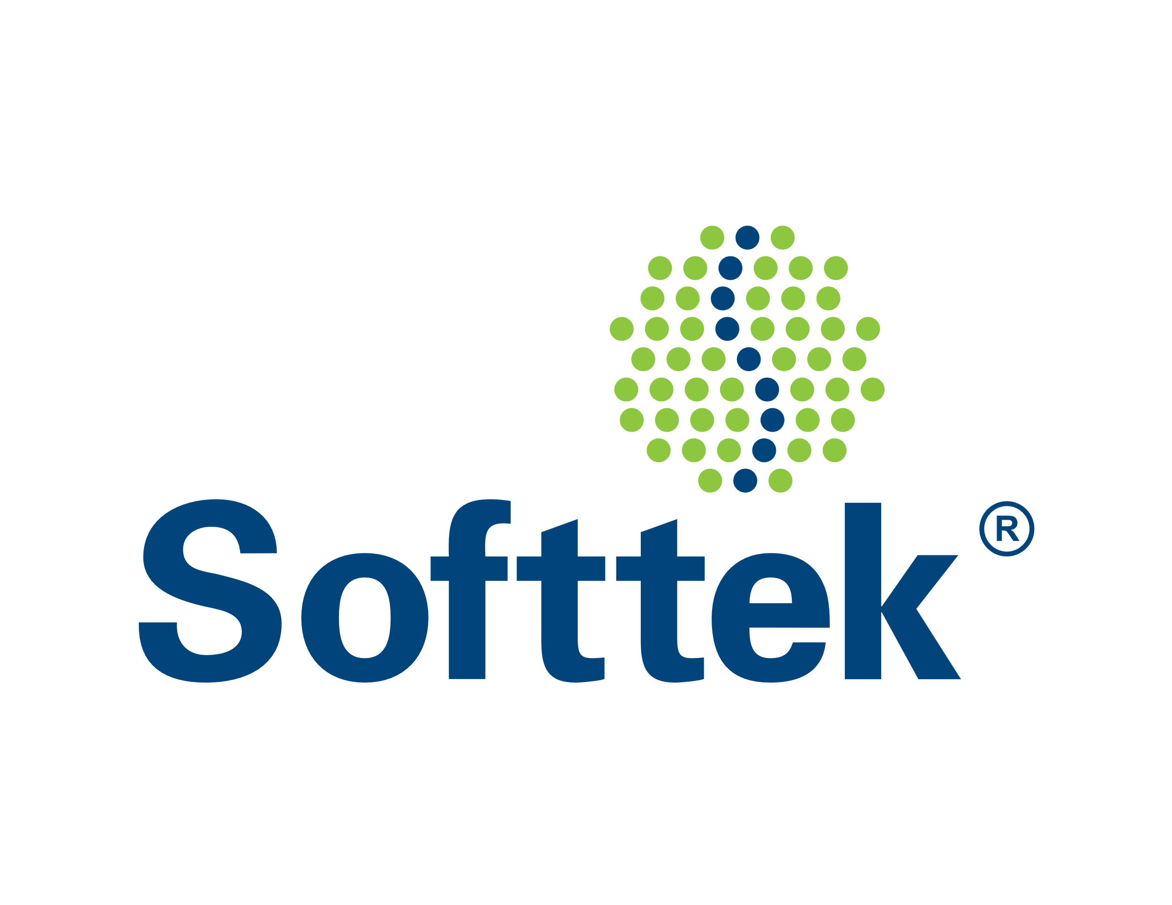
Uziel Sanchez Marin

Desarrollador Full Stack

Estado de México, México
___________________________

HERRAMIENTAS

- Java
- Spring Boot
- Hibernate / JPA
- APIs REST
- JavaScript / TypeScript
- React
- SQL (PostgreSQL / MySQL)
- Git / GitHub
- Maven
- Jenkins (CI/CD)
- Scrum / Agile
- Comunicación efectiva
- Trabajo en equipo
- Adaptabilidad
- Gestión del tiempo
- Atención al detalle
___________________________

IDIOMAS

Español
Fluent Advanced 96% - 100%

Ingles
Lower Intermediate 31% - 50%

RESUMEN PROFESIONAL

3+ años de experiencia con el rol de Desarrollador Full Stack, desempeñando actividades de desarrollo de aplicaciones web, creación de APIs REST, integración frontend-backend y optimización de sistemas, con participación activa en proyectos nacionales. Conocimiento de negocio en empresas de sector tecnología, comercio y servicios.

EXPERIENCIA PROFESIONAL

Desarrollador Full Stack – SERVET | Estado de México
Marzo 2025 – Septiembre 2025
Desarrollo de una solución integral tipo POS para comercios, enfocada en backend, seguridad y rendimiento. Responsable del diseño de arquitectura, integración de servicios y despliegues automatizados para entornos productivos.
• Diseño y desarrollo de arquitectura con Spring Boot (MVC, REST APIs, WebSockets).
• Implementación de autenticación JWT, roles y control de accesos.
• Desarrollo de POS con inventarios multi-almacén, dashboards y reportes CSV/PDF.
• Optimización de rendimiento con Redis, índices en base de datos y lazy loading.
Herramientas: Java, Spring Boot, Hibernate, Thymeleaf, HSQLDB, Redis, JWT, Maven, Jenkins, WebSockets, JMeter, APIs REST.

Desarrollador Full Stack – Sistema de Punto de Venta | Trabajo Independiente | Estado de México
Agosto 2024 – Febrero 2025
Diseño e implementación de un sistema POS completo para control de ventas e inventarios. Participación end-to-end desde análisis hasta entrega final del proyecto.
• Desarrollo de POS con lectura de códigos de barras, ventas e inventarios.
• Implementación de roles, permisos y autenticación segura.
• Optimización y refactorización de base de datos para mejorar rendimiento y escalabilidad.
Herramientas: Java, Spring Boot, SQL, MySQL/HSQLDB, APIs REST, Git.

Desarrollador Full Stack – Universidad Bancaria de México | Estado de México

EDUCACIÓN

Ingeniería en Sistemas Computacionales
Universidad Bancaria de México
Septiembre 2021 – Abril 2025
Estado de México, México
___________________________

CERTIFICACIONES

• Scrum Fundamentals Certified (SMstudy) – Octubre 2024

• AWS Educate: Introduction to Cloud 101 (AWS) – Noviembre 2025

• Universidad Java – De Cero a Experto (+155 hrs) (Udemy) – Marzo 2025

• Learn Spring Modulith: Monolith to Microservices Seamlessly (Udemy) – Febrero 2025

• Universidad Angular – De Cero a Experto (Udemy) – Noviembre 2025

• Introduction to Software Architecture (Simplilearn) – Octubre 2025

• Fundamentos de la Arquitectura de Software y Diseño de Sistemas (ScholarHat) – Noviembre 2025

• Complete Database Bootcamp for Beginners (Udemy) – Febrero 2025
___________________________

Enero 2022 – Febrero 2023
Apoyo en el desarrollo de herramientas web y dashboards para uso académico. Participación en proyectos frontend y análisis de datos.
• Desarrollo de aplicaciones web para análisis y visualización de datos.
• Creación de componentes interactivos y dashboards.
• Integración de frontend con APIs y flujos modernos de desarrollo.
Herramientas: JavaScript, React, HTML, CSS, Fetch API, Git.

Ingeniero de Software – The Pixel Rocker | Estado de México
Diciembre 2019 – Diciembre 2021
Desarrollo de componentes y herramientas frontend para campañas y productos web empresariales, enfocado en reutilización y rendimiento.
• Desarrollo de interfaces responsivas y componentes reutilizables.
• Integración frontend con APIs REST.
• Optimización de scripts y mejora de productividad del equipo.
Herramientas: JavaScript (ES6+), React, HTML, CSS, APIs REST, Git.

Becario en Sistemas Computacionales – Deecsa | Ciudad de México
Septiembre 2018 – Noviembre 2019
Colaboración en la mejora de sistemas corporativos con enfoque en frontend y experiencia de usuario.
• Soporte a aplicaciones web internas y corrección de UI/UX.
• Integración de módulos JavaScript para mejorar experiencia del usuario.
• Participación en el despliegue de un nuevo sistema de gestión.
Herramientas: HTML5, CSS3, JavaScript, Git, APIs REST.

Soporte Técnico y Administración IT – Municipio de Huehuetoca | Estado de México
Febrero 2016 – Agosto 2018
Soporte técnico y mantenimiento de infraestructura TI en entidad gubernamental.
• Implementación de sistemas para agilizar trámites administrativos.
• Mantenimiento preventivo y correctivo de infraestructura tecnológica.
• Capacitación a personal en herramientas digitales.
Herramientas: Soporte TI, Infraestructura, Sistemas administrativos, Capacitación.

